**Аналитический отчет по выполнении мероприятий**

Дорожной карты в МАОУ «СОШ № 1»

В 2021-2022 учебном году

МАОУ «СОШ №1» с 2019-2020 года -школа низкими образовательными результатами.

(ОО в которой менее чем по двум оценочным процедурам в предыдушем году были зафиксированы низкие результаты «2» по ВПР, результаты ГИА (ОГЭ,ЕГЭ) до пересдачи).

Базовый уровень ресурсных дефицитов, сильно неуспевающая школа.

**Мероприятия:**

1. Проведена самодиагностика, выявлены рисковые профили:

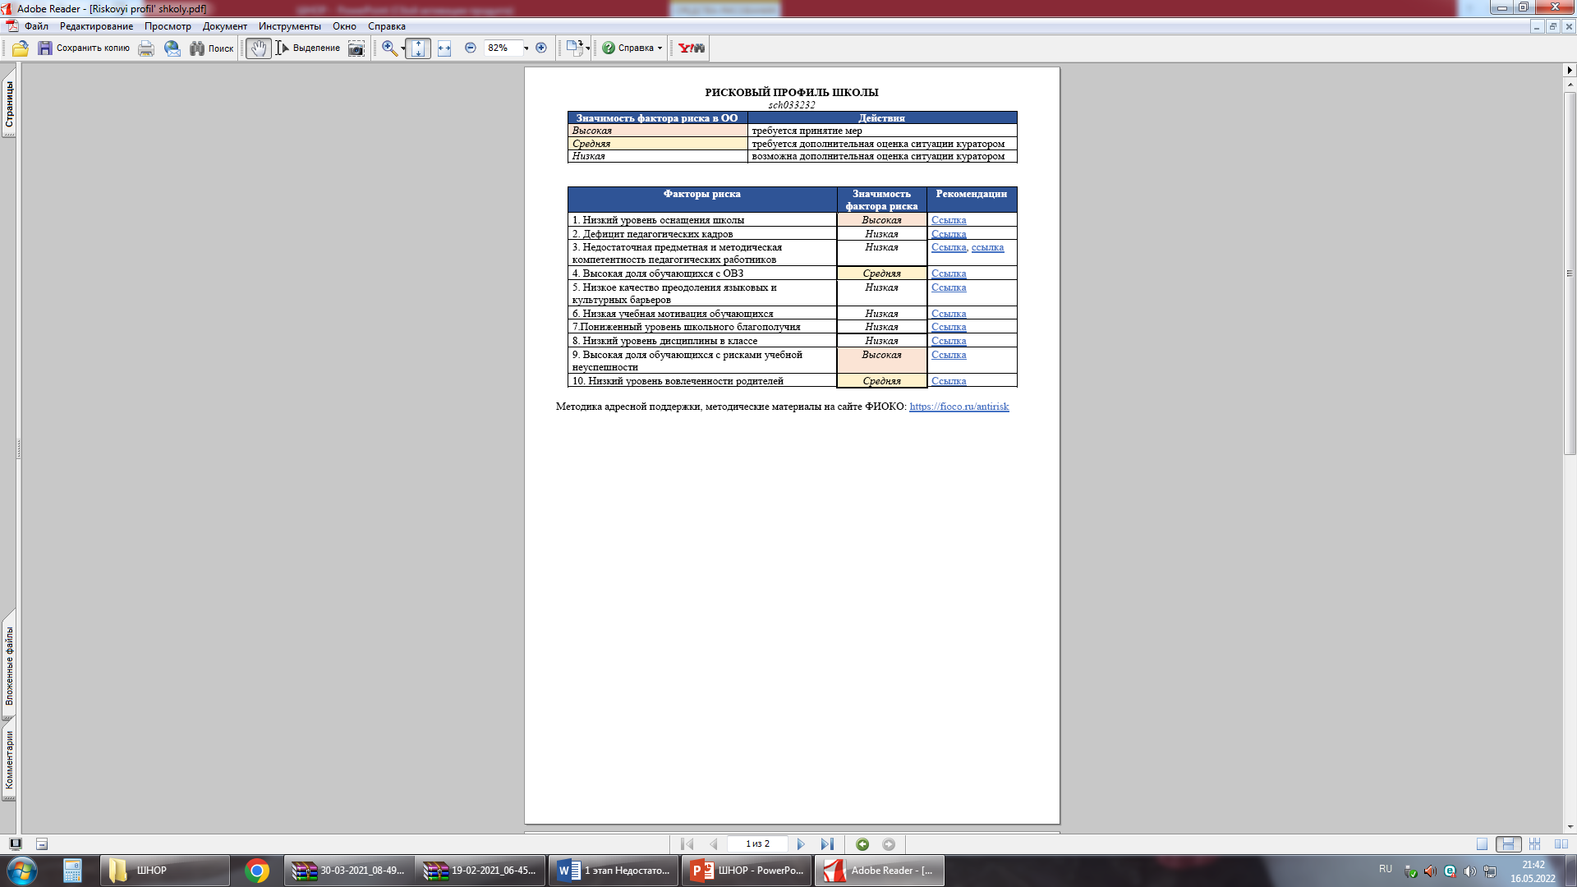

2. В школе разработана Дорожная карта по повышению качества образования учащихся и выпускников;

3.Разработан план мероприятий по преодолению рисков и выхода из ШНОР;

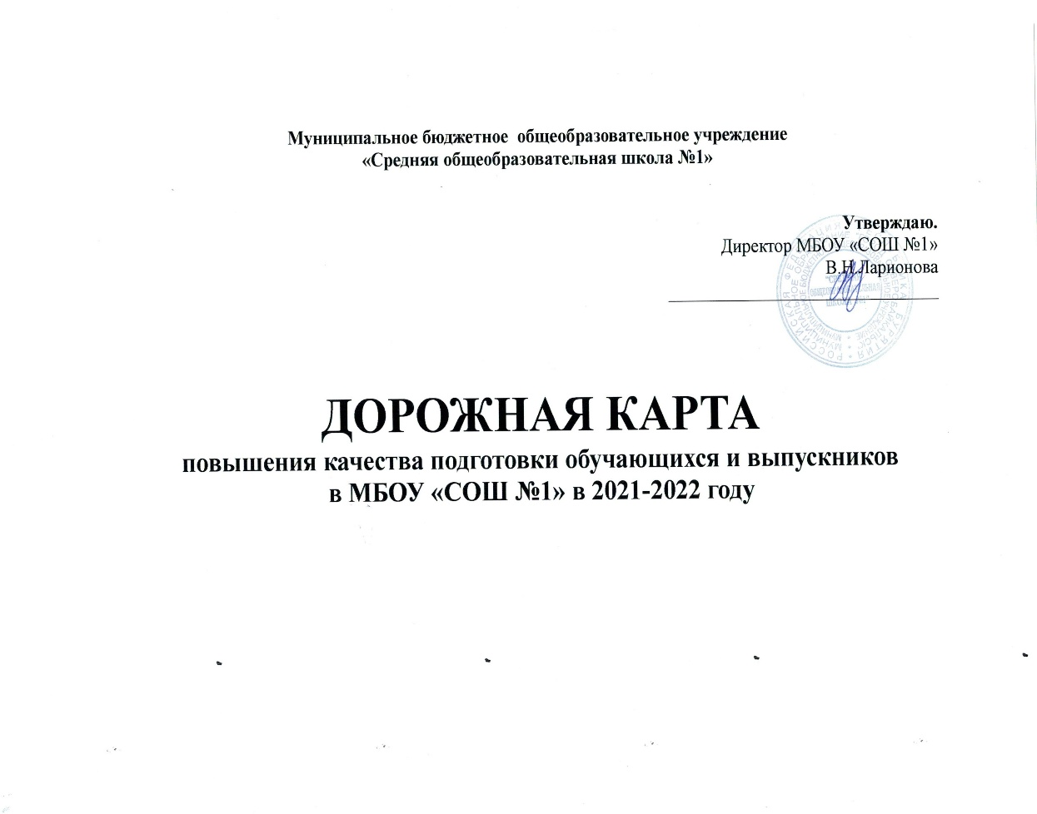

МАОУ «СОШ №1» в рамках программы выхода из НОР работает поэтапно с учетом выявленных рисковых профилей:

* **Недостаточная предметная и методическая компетентность педагогических работников.**

При анализе этого профиля учитывалась доля учителей с ПК,ВК.





***Курсовая подготовка***

1. МБОУ «СОШ №1» в 2020 -2021,2021-2022 учебном году прошли курсовую подготовку ГБОУ «РЦОИ» по дополнительной профессиональной программе «Подготовка к государственной итоговой аттестации по программам основного общего образования. Объем-16 часов.

Русский язык – 4 человека

История и обществознание – 2 человека

Математика- 4 человека

Биология – 1 человек

2.Администрация МБОУ «СОШ №1» в количестве 4 человек, Академия просвещения. Вебинар для школ с НОР, работа РУО со школами с НОР – 4 человека. Февраль 2021 года.

3.БРИОП «Проектирование образовательно-воспитательного процесса в условиях перехода на ФГОС СОО» -48 часов, 3 человека.

4.Академия реализации государственной политики и профессионального развития работников образования Министерства просвещения Российской Федерации «Совершенствование предметных и методических компетенций педагогических работников ( в том числе в области формирования функциональной грамотности) в рамках реализации федерального проекта «Учитель будущего»- 112 часов, 4 человека.

* **Высокая доля обучающихся с рисками учебной неуспешности.**

Проведен детальный анализ рисков учебной неуспешности.

Основные причины: 1.низкая мотивация учащихся и их родителей; 2.Низкий уровень СЭС (социальный контингент учащихся-70% учащихся из социально-неблагополучных семей, низкий процент педагогов с квалификационной категорией, низкая оснащенность МТБ)

**Меры:** 1.составлены индивидуальные карты затруднений по предметам неуспевающих и слабоуспевающих учащихся;

2.Внесены изменения в работу педагогов со слабоуспевающими учениками.

3.Внесены изменения в рабочие программы педагогов.

* **Высокая доля обучающихся с ОВЗ**

Всего в МБОУ «СОШ №1» на начало 2020- 2021 учебного года было 33 учащихся, в 2021-2022 учебном году 24 человека. Среди учащихся с ОВЗ есть дети-инвалиды, дети надомного обучения.

**Основная задача школы по программе работы с детьми с ОВЗ - это психого-педагогическая коррекция затруднений учащихся**. Составлен план работы с детьми с ОВЗ, инвалидами, детьми надомного обучения. Ведется мониторинг успешности таких детей.

Все учащиеся с ОВЗ 1-4 классов обучаются по адаптированным программам: ЗПР, РАС, интеллектуальные нарушения, глухие и позднооглохшие, слепые учащиеся.

Риск: При переходе на уровень ОО статус ОВЗ не сохраняется.

**Стратегические задачи для МАОУ «СОШ №1» по повышению качества результатов итоговой аттестации**

1. Координация усилий субъектов образовательного процесса на достижение единой цели - повышения качества образования, результатов ВПР, мониторинговых исследований, результатов государственной итоговой аттестации выпускников.
2. Обеспечение условий для непрерывного повышения уровня профессиональной компетентности педагогов.
3. Совершенствование матерально-технической базы в целях обеспечения условий для качественной подготовки выпускников к прохождению государственной итоговой аттестации через беспрепятственный доступ информационнным ресурсам сети Интернет и использование современных информационных технологий.
4. Методическое сопровождение педагогов.
5. Совершенствование ВСОКО.

Методист Устьянцева Т.П.